新建项目
全年负荷计算书

工程名称 | 新建项目
设计编号
建设单位
设计单位
计 算 人
校 对 人
审 核 人
计算日期 | 2024年12月17日

采用软件 | 暖通负荷BECH2024
软件版本 | 20240430(SP1)
研发单位 | 北京绿建软件股份有限公司
正版授权码 | T18970832750
目 录

1 建筑概况 1
2 气象数据 1
2.1 气象地点 1
2.2 逐日干球温度表 1
2.3 逐月辐照量表 2
2.4 峰值工况 2
3 软件介绍 2
4 围护结构 2
4.1 屋顶构造 2
4.1.1 屋顶构造一 2
4.2 外墙构造 3
4.2.1 穿孔不锈钢外墙 3
4.3 挑空楼板构造 3
4.3.1 挑空楼板构造一 3
4.4 楼板构造 3
4.4.1 控温房间楼板构造一 3
4.5 周边地面构造 4
4.5.1 周边地面构造一 4
4.6 非周边地面构造 4
4.6.1 非周边地面构造一 4
4.7 门构造 4
4.8 窗构造 4
5 房间类型 5
5.1 房间参数表 5
5.2 作息时间表 5
6 系统设置 5
6.1 系统划分 5
6.2 运行时间表 6
7 计算结果 6
7.1 模拟周期 6
7.2 全年冷暖需求 7
7.3 负荷分项统计 7
7.4 逐月负荷表 8
8 附录 10

建筑概况
地理位置 | 广东-广州
气候分区 | 夏热冬暖B区
北纬 | 23.08
东经 | 113.14
建筑名称 | 新建项目
建筑类型 | 公共建筑
建筑面积 | 地上 20115.61 ㎡ | 地下 0.00 ㎡
建筑高度 | 地上 30.00 m | 地下0.00
建筑层数 | 地上 8 | 地下 0
北向角度 | 90°

气象数据

气象地点
广东-广州, 《建筑节能气象参数标准》JGJ346-2014

逐日干球温度表
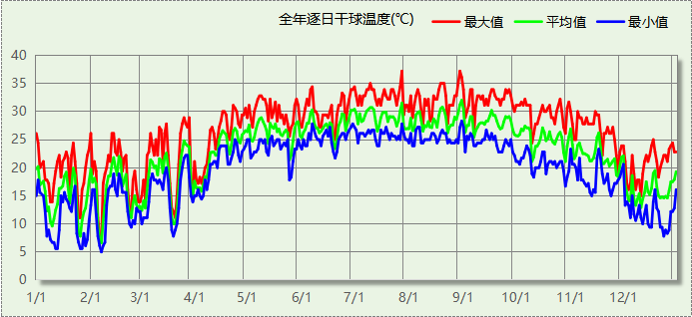

逐月辐照量表
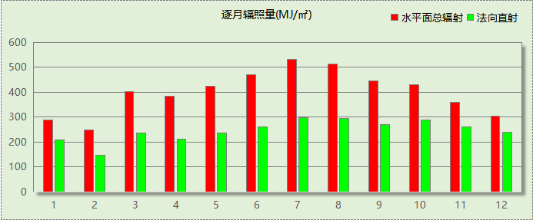

峰值工况
气象数据 | 时刻 | 干球温度(℃) | 湿球温度(℃) | 含湿量(g/kg) | 焓值(kj/kg)
最热 | 07月27日16时 | 37.2 | 27.2 | 19.3 | 87.0
最冷 | 02月06日05时 | 5.0 | 4.4 | 5.0 | 17.6

软件介绍
本报告采用的软件为绿建暖通负荷BECH2024，该软件紧密结合暖通和节能设计规范、可根据项目实际情况建立建筑热工模型，并可对围护结构材料、房间内扰发热、作息时间表、热回收方式等参数进行设置。
软件包含全国各地典型气象年数据，内置DOE2.1E内核，对于建筑的逐时负荷进行动态模拟，既可以模拟8760小时理想负荷，也可以根据设定好的采暖期/空调期进行逐时模拟。
软件还支持分析全年建筑能耗的来源构成，依据日射得热、新风负荷、围护传热和内扰得热进行归类分项，生成设计建筑全年负荷计算报告书，提供详实的数据和多样的图表，为设计师在设备选型、制定运行策略等方面提供参考和帮助。

围护结构

屋顶构造

屋顶构造一
材料名称  （由上到下） | 厚度δ | 导热系数λ | 蓄热系数S | 修正  系数 | 热阻R | 热惰性  指标
材料名称  （由上到下） | (mm) | W/(m.K) | W/(㎡.K) | α | (㎡K)/W | D=R*S
水泥砂浆 | 20 | 0.930 | 11.370 | 1.00 | 0.022 | 0.245
挤塑聚苯板(ρ=25-32) | 80 | 0.030 | 0.320 | 1.20 | 2.222 | 0.853
c20细石混凝土(ρ=2300) | 40 | 1.510 | 15.243 | 1.00 | 0.026 | 0.404
溶剂型改性沥青防水涂料 | 2 | － | － | － | － | －
SBS聚酯胎改性沥青防水卷材 | 3 | 0.230 | 9.370 | 1.00 | 0.013 | 0.122
钢筋混凝土 | 120 | 1.740 | 17.200 | 1.00 | 0.069 | 1.186
水泥砂浆 | 5 | 0.930 | 11.370 | 1.00 | 0.005 | 0.061
各层之和∑ | 270 | － | － | － | 2.358 | 2.871
传热系数K=1/(0.15+∑R) | 0.40

外墙构造

穿孔不锈钢外墙
材料名称  （由外到内） | 厚度δ | 导热系数λ | 蓄热系数S | 修正  系数 | 热阻R | 热惰性  指标
材料名称  （由外到内） | (mm) | W/(m.K) | W/(㎡.K) | α | (㎡K)/W | D=R*S
铝板 | 2 | － | － | － | 0.000 | －
挤塑聚苯板(ρ=25-32) | 80 | 0.030 | 0.320 | 1.20 | 2.222 | 0.853
钢板 | 2 | 1.000 | 10.000 | 1.00 | 0.002 | 0.020
各层之和∑ | 84 | － | － | － | 2.224 | 0.873
传热系数K=1/(0.15+∑R) | 0.42

挑空楼板构造

挑空楼板构造一
材料名称  （由上到下） | 厚度δ | 导热系数λ | 蓄热系数S | 修正  系数 | 热阻R | 热惰性  指标
材料名称  （由上到下） | (mm) | W/(m.K) | W/(㎡.K) | α | (㎡K)/W | D=R*S
水泥砂浆 | 20 | 0.930 | 11.370 | 1.00 | 0.022 | 0.245
钢筋混凝土 | 120 | 1.740 | 17.200 | 1.00 | 0.069 | 1.186
水泥砂浆 | 20 | 0.930 | 11.370 | 1.00 | 0.022 | 0.245
各层之和∑ | 160 | － | － | － | 0.112 | 1.675
传热系数K=1/(0.15+∑R) | 3.82

楼板构造

控温房间楼板构造一
材料名称 | 厚度δ | 导热系数λ | 蓄热系数S | 修正  系数 | 热阻R | 热惰性  指标
材料名称 | (mm) | W/(m.K) | W/(㎡.K) | α | (㎡K)/W | D=R*S
水泥砂浆 | 20 | 0.930 | 11.370 | 1.00 | 0.022 | 0.245
钢筋混凝土 | 120 | 1.740 | 17.200 | 1.00 | 0.069 | 1.186
石灰砂浆 | 20 | 0.810 | 10.070 | 1.00 | 0.025 | 0.249
各层之和∑ | 160 | － | － | － | 0.115 | 1.679
传热系数K=1/(0.22+∑R) | 2.98

周边地面构造

周边地面构造一
材料名称 | 厚度δ | 导热系数λ | 蓄热系数S | 修正  系数 | 热阻R | 热惰性  指标
材料名称 | (mm) | W/(m.K) | W/(㎡.K) | α | (㎡K)/W | D=R*S
水泥砂浆 | 20 | 0.930 | 11.370 | 1.00 | 0.022 | 0.245
钢筋混凝土 | 120 | 1.740 | 17.200 | 1.00 | 0.069 | 1.186
各层之和∑ | 140 | － | － | － | 0.090 | 1.431
传热系数K=1/(0.11+∑R) | 0.52

非周边地面构造

非周边地面构造一
材料名称 | 厚度δ | 导热系数λ | 蓄热系数S | 修正  系数 | 热阻R | 热惰性  指标
材料名称 | (mm) | W/(m.K) | W/(㎡.K) | α | (㎡K)/W | D=R*S
水泥砂浆 | 20 | 0.930 | 11.370 | 1.00 | 0.022 | 0.245
钢筋混凝土 | 120 | 1.740 | 17.200 | 1.00 | 0.069 | 1.186
各层之和∑ | 140 | － | － | － | 0.090 | 1.431
传热系数K=1/(0.11+∑R) | 0.30

门构造
序号 | 构造名称 | 传热系数 | 备注
1 | 双层实体木制外门 | 1.300

窗构造
序号 | 构造名称 | 传热系数 | 窗遮阳系数 | 可见光透射比 | 备注
1 | 组合式型材+Low-E双夹层中空玻璃（6mm透明玻璃+2温变层+6mmLow-E玻璃+12mmAir+6mm透明玻璃+1.52PVB+6mm透明  6mm透明玻璃+2温变层+6 mmLow-E玻璃+12 mmAir+6mm透明玻璃+1.52PVB+6mm透明  ） | 1.800 | 0.430 | 0.270 | 室温下玻璃遮阳系数0.43，雾化状态下玻璃遮阳系数0.15

房间类型

房间参数表
房间类型 | 空调温度  ℃ | 供暖温度  ℃ | 新风量 | 人员密度 | 照明功率  密度 | 电器设备  功率
会议室 | 26 | 18 | 14(m^3/h.人) | 2.5(m^2/人) | 8(W/m^2) | 15(W/m^2)
办公-普通办公室 | 26 | 20 | 30(m^3/h.人) | 8(m^2/人) | 8(W/m^2) | 15(W/m^2)
普通办公室 | 26 | 20 | 30(m^3/h.人) | 8(m^2/人) | 8(W/m^2) | 15(W/m^2)
空房间 | － | － | 20(m^3/h.人) | 0(人) | 0(W/m^2) | 0(W/m^2)

作息时间表
详见附录

系统设置

系统划分
系统编号 | 热回收  类型 | 启动  条件 | 回收  效率 | 排风  比例 | 面积(m2) | 包含的房间
Sys | 显热回收 | 温差启动  冷:≥5.0(℃)  暖:≥5.0(℃) | 冷:0.20, 暖:0.00 | 1.00 | 12091.56 | 1024,1019,1015,1041,1006,1016,1008,1022,1040,1039,1038,1037,1036,1035,1034,1033,1032,1031,1030,1029,1028,1027,1026,1025,1023,1021,1020,1018,1014,1013,1012,1011,1010,1009,1007,1005,1004,1003,1002,1017,1001,2018,2041,2008,2007,2047,2046,2045,2044,2043,2042,2040,2039,2038,2037,2036,2035,2034,2033,2032,2031,2030,2029,2028,2027,2026,2025,2024,2023,2022,2021,2020,2019,2017,2016,2015,2014,2013,2012,2011,2010,2009,2006,2005,2004,2003,2002,2001,3049,3048,3047,3046,3045,3044,3043,3042,3041,3040,3039,3038,3037,3036,3035,3034,3033,3032,3031,3030,3029,3028,3027,3026,3025,3024,3023,3022,3021,3020,3019,3018,3017,3016,3015,3014,3013,3012,3011,3010,3009,3008,3007,3006,3005,3004,3003,3002,3001,4039,4038,4037,4036,4035,4034,4033,4032,4031,4030,4029,4028,4027,4026,4025,4024,4023,4022,4021,4020,4019,4018,4017,4016,4015,4014,4013,4012,4011,4010,4009,4008,4007,4006,4005,4004,4003,4002,4001
Sys0 | 显热回收 | 温差启动  冷:≥5.0(℃)  暖:≥5.0(℃) | 冷:0.60, 暖:0.65 | 0.80 | 6850.32 | 5014,5035,5034,5039,5038,5037,5036,5033,5032,5031,5030,5029,5028,5027,5026,5025,5024,5023,5022,5021,5020,5019,5018,5017,5016,5015,5013,5012,5011,5010,5009,5008,5007,5006,5005,5004,5003,5002,5001,6017,6013,6005,6001,6031,6030,6029,6028,6027,6026,6025,6024,6023,6022,6021,6020,6019,6018,6016,6015,6014,6012,6011,6010,6009,6008,6007,6006,6004,6003,6002,6001,6019,6005,6004,6017,6013,6031,6030,6029,6028,6027,6026,6025,6024,6023,6022,6021,6020,6018,6016,6015,6014,6012,6011,6010,6009,6008,6007,6006,6003,6002,6001,8017,8016,8015,8014,8013,8012,8011,8010,8009,8008,8007,8006,8005,8004,8003,8002,8001

运行时间表
详见附录

计算结果

模拟周期
全年8760小时模拟

全年冷暖需求
系统名称\负荷 | 供暖需求  (kWh) | 供暖指标  (kWh/㎡·a) | 供冷需求  (kWh) | 供冷指标  (kWh/㎡·a)
Sys0 | 8 | 0.00 | 927276 | 135.36
Sys | 118 | 0.01 | 1703328 | 140.87
建筑总计 | 125 | 0.01 | 2630604 | 130.77
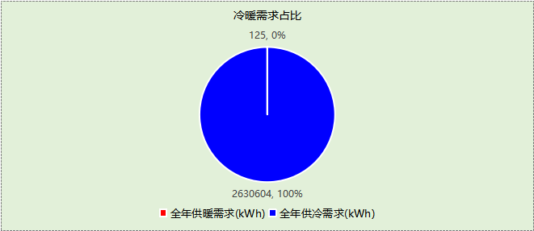

负荷分项统计
分类 | 围护传热 | 室内得热 | 窗日射 | 新风/渗透 | 热回收 | 合计
供暖(kWh/㎡) | -0.01 | 0.03 | 0.00 | -0.03 | 0.01 | -0.01
供冷(kWh/㎡) | 12.00 | 66.76 | 6.86 | 46.27 | -1.11 | 130.77
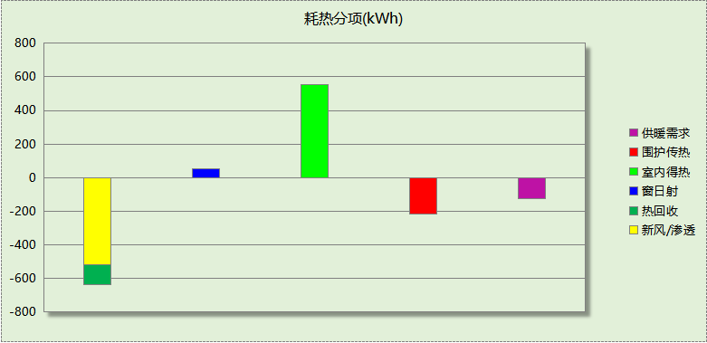
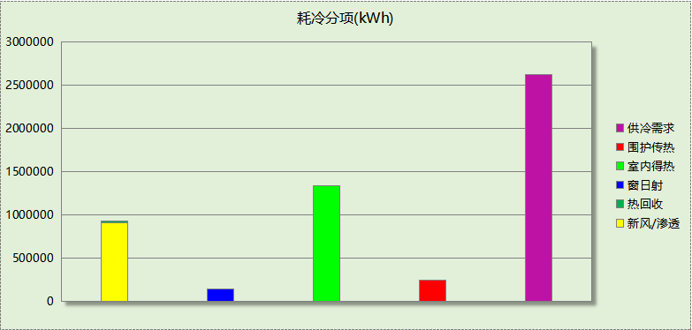

逐月负荷表
月份 | 供暖(kWh) | 供冷(kWh) | 热负荷  峰值(kW) | 热负荷  峰值时刻 | 冷负荷  峰值(kW) | 冷负荷  峰值时刻
1月 | 13 | 65500 | 5.388 | 1月28日7时 | 924.213 | 1月31日15时
2月 | 55 | 45080 | 13.293 | 2月7日7时 | 954.435 | 2月20日15时
3月 | 47 | 138617 | 5.698 | 3月4日7时 | 1411.289 | 3月26日15时
4月 | 10 | 198974 | 1.565 | 4月5日7时 | 1443.143 | 4月16日15时
5月 | 0 | 315035 | 0.000 | -- | 1662.101 | 5月14日12时
6月 | 0 | 292398 | 0.000 | -- | 1771.075 | 6月17日10时
7月 | 0 | 408005 | 0.000 | -- | 1896.735 | 7月22日13时
8月 | 0 | 377696 | 0.000 | -- | 1920.066 | 8月7日15时
9月 | 0 | 326412 | 0.000 | -- | 1910.534 | 9月16日9时
10月 | 0 | 227183 | 0.000 | -- | 1763.605 | 10月8日15时
11月 | 0 | 160994 | 0.000 | -- | 1171.435 | 11月1日15时
12月 | 0 | 74710 | 0.042 | 12月25日7时 | 948.002 | 12月31日15时
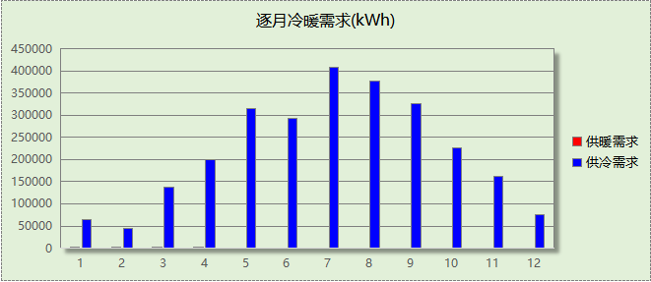
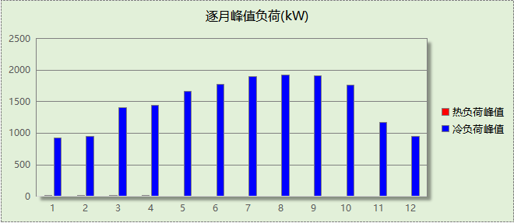

附录
工作日/节假日人员逐时在室率(%)

房间类型 | 1 | 2 | 3 | 4 | 5 | 6 | 7 | 8 | 9 | 10 | 11 | 12 | 13 | 14 | 15 | 16 | 17 | 18 | 19 | 20 | 21 | 22 | 23 | 24
会议室 | 0 | 0 | 0 | 0 | 0 | 0 | 10 | 50 | 100 | 100 | 100 | 30 | 100 | 100 | 100 | 100 | 50 | 20 | 10 | 0 | 0 | 0 | 0 | 0
会议室 | 0 | 0 | 0 | 0 | 0 | 0 | 0 | 20 | 45 | 0 | 0 | 0 | 0 | 0 | 0 | 0 | 0 | 0 | 0 | 0 | 0 | 0 | 0 | 0
办公-普通办公室 | 0 | 0 | 0 | 0 | 0 | 0 | 10 | 50 | 100 | 100 | 100 | 30 | 100 | 100 | 100 | 100 | 50 | 20 | 10 | 0 | 0 | 0 | 0 | 0
办公-普通办公室 | 0 | 0 | 0 | 0 | 0 | 0 | 0 | 20 | 45 | 0 | 0 | 0 | 0 | 0 | 0 | 0 | 0 | 0 | 0 | 0 | 0 | 0 | 0 | 0
普通办公室 | 0 | 0 | 0 | 0 | 0 | 0 | 10 | 50 | 100 | 100 | 100 | 30 | 100 | 100 | 100 | 100 | 50 | 20 | 10 | 0 | 0 | 0 | 0 | 0
普通办公室 | 0 | 0 | 0 | 0 | 0 | 0 | 0 | 20 | 45 | 0 | 0 | 0 | 0 | 0 | 0 | 0 | 0 | 0 | 0 | 0 | 0 | 0 | 0 | 0
空房间 | 0 | 0 | 0 | 0 | 0 | 0 | 0 | 20 | 50 | 80 | 80 | 80 | 80 | 80 | 80 | 80 | 80 | 80 | 80 | 70 | 50 | 0 | 0 | 0
空房间 | 0 | 0 | 0 | 0 | 0 | 0 | 0 | 0 | 0 | 0 | 0 | 0 | 0 | 0 | 0 | 0 | 0 | 0 | 0 | 0 | 0 | 0 | 0 | 0
注：上行：工作日；下行：节假日

工作日/节假日照明开关时间表(%)

房间类型 | 1 | 2 | 3 | 4 | 5 | 6 | 7 | 8 | 9 | 10 | 11 | 12 | 13 | 14 | 15 | 16 | 17 | 18 | 19 | 20 | 21 | 22 | 23 | 24
会议室 | 10 | 10 | 10 | 10 | 10 | 10 | 10 | 36 | 62 | 56 | 54 | 43 | 53 | 55 | 58 | 67 | 40 | 18 | 10 | 10 | 10 | 10 | 10 | 10
会议室 | 0 | 0 | 0 | 0 | 0 | 0 | 0 | 0 | 0 | 0 | 0 | 0 | 0 | 0 | 0 | 0 | 0 | 0 | 0 | 0 | 0 | 0 | 0 | 0
办公-普通办公室 | 10 | 10 | 10 | 10 | 10 | 10 | 10 | 36 | 62 | 56 | 54 | 43 | 53 | 55 | 58 | 67 | 40 | 18 | 10 | 10 | 10 | 10 | 10 | 10
办公-普通办公室 | 0 | 0 | 0 | 0 | 0 | 0 | 0 | 0 | 0 | 0 | 0 | 0 | 0 | 0 | 0 | 0 | 0 | 0 | 0 | 0 | 0 | 0 | 0 | 0
普通办公室 | 10 | 10 | 10 | 10 | 10 | 10 | 10 | 36 | 62 | 56 | 54 | 43 | 53 | 55 | 58 | 67 | 40 | 18 | 10 | 10 | 10 | 10 | 10 | 10
普通办公室 | 0 | 0 | 0 | 0 | 0 | 0 | 0 | 0 | 0 | 0 | 0 | 0 | 0 | 0 | 0 | 0 | 0 | 0 | 0 | 0 | 0 | 0 | 0 | 0
空房间 | 10 | 10 | 10 | 10 | 10 | 10 | 10 | 50 | 60 | 60 | 60 | 60 | 60 | 60 | 60 | 60 | 80 | 90 | 100 | 100 | 100 | 10 | 10 | 10
空房间 | 0 | 0 | 0 | 0 | 0 | 0 | 0 | 0 | 0 | 0 | 0 | 0 | 0 | 0 | 0 | 0 | 0 | 0 | 0 | 0 | 0 | 0 | 0 | 0
注：上行：工作日；下行：节假日

工作日/节假日设备逐时使用率(%)

房间类型 | 1 | 2 | 3 | 4 | 5 | 6 | 7 | 8 | 9 | 10 | 11 | 12 | 13 | 14 | 15 | 16 | 17 | 18 | 19 | 20 | 21 | 22 | 23 | 24
会议室 | 0 | 0 | 0 | 0 | 0 | 0 | 10 | 50 | 100 | 100 | 100 | 100 | 100 | 100 | 100 | 100 | 50 | 20 | 10 | 0 | 0 | 0 | 0 | 0
会议室 | 0 | 0 | 0 | 0 | 0 | 0 | 0 | 0 | 0 | 0 | 0 | 0 | 0 | 0 | 0 | 0 | 0 | 0 | 0 | 0 | 0 | 0 | 0 | 0
办公-普通办公室 | 0 | 0 | 0 | 0 | 0 | 0 | 10 | 50 | 100 | 100 | 100 | 100 | 100 | 100 | 100 | 100 | 50 | 20 | 10 | 0 | 0 | 0 | 0 | 0
办公-普通办公室 | 0 | 0 | 0 | 0 | 0 | 0 | 0 | 0 | 0 | 0 | 0 | 0 | 0 | 0 | 0 | 0 | 0 | 0 | 0 | 0 | 0 | 0 | 0 | 0
普通办公室 | 0 | 0 | 0 | 0 | 0 | 0 | 10 | 50 | 100 | 100 | 100 | 100 | 100 | 100 | 100 | 100 | 50 | 20 | 10 | 0 | 0 | 0 | 0 | 0
普通办公室 | 0 | 0 | 0 | 0 | 0 | 0 | 0 | 0 | 0 | 0 | 0 | 0 | 0 | 0 | 0 | 0 | 0 | 0 | 0 | 0 | 0 | 0 | 0 | 0
空房间 | 0 | 0 | 0 | 0 | 0 | 0 | 0 | 30 | 50 | 80 | 80 | 80 | 80 | 80 | 80 | 80 | 80 | 80 | 80 | 70 | 50 | 0 | 0 | 0
空房间 | 0 | 0 | 0 | 0 | 0 | 0 | 0 | 0 | 0 | 0 | 0 | 0 | 0 | 0 | 0 | 0 | 0 | 0 | 0 | 0 | 0 | 0 | 0 | 0
注：上行：工作日；下行：节假日

工作日/节假日空调系统开关时间表

系统编号 | 1 | 2 | 3 | 4 | 5 | 6 | 7 | 8 | 9 | 10 | 11 | 12 | 13 | 14 | 15 | 16 | 17 | 18 | 19 | 20 | 21 | 22 | 23 | 24
Sys | 0 | 0 | 0 | 0 | 0 | 0 | 1 | 1 | 1 | 1 | 1 | 1 | 1 | 1 | 1 | 1 | 1 | 1 | 0 | 0 | 0 | 0 | 0 | 0
Sys | 0 | 0 | 0 | 0 | 0 | 0 | 0 | 0 | 0 | 0 | 0 | 0 | 0 | 0 | 0 | 0 | 0 | 0 | 0 | 0 | 0 | 0 | 0 | 0
Sys0 | 0 | 0 | 0 | 0 | 0 | 0 | 1 | 1 | 1 | 1 | 1 | 1 | 1 | 1 | 1 | 1 | 1 | 1 | 0 | 0 | 0 | 0 | 0 | 0
Sys0 | 0 | 0 | 0 | 0 | 0 | 0 | 0 | 0 | 0 | 0 | 0 | 0 | 0 | 0 | 0 | 0 | 0 | 0 | 0 | 0 | 0 | 0 | 0 | 0
注：上行：工作日；下行：节假日

